GLASBA 19. STOLETJA

POJAV PROGRAMSKE GLASBE V GLASBENIH ROMANTIČNIH DELIH

KAZALO

UVOD 3

ROMANTIKA IN ROMANTIČNA GLASBA 4

PREDSTAVNIKI ROMANTIKE 6

PROGRAMSKA GLASBA 9

PREDSTAVNIKI 10

ZAKLJUČEK 12

POVZETEK 13

VIRI IN LITERATURA 14

SLIKOVNO KAZALO 14

# UVOD

Naša seminarska naloga govori o pojavu programske glasbe v glasbenih romantičnih delih.Najprej vas bomo popeljali skozi zgodovino romantike in skladateljev, ki so ustvarjali v tem obdobju.

V 19. stoletju je Beethoven pričel razvijati klasična skladateljska stilna pravila in iskal nov izraz, ki ga je odkril, ter mu s svojimi skladbami globoko zastavil temelje. Novi stil je bil romantika. Tako se imenuje slog, ki se je razvil v 19 stoletju in je odraz nemirnega življenja tistega časa.

V tej dobi se je veliko dogajalo, tehnika se je čudovito razvila.

Človek je odkril moč pare in naredil parni stroj, naredil je pot do izkoriščanja elektrike, ki mu je dala luč in poganjala stroje vseh vrst.

Nastale so tovarne, telefon, časopisi, avtomatična vozila. Vse to je močno spremenilo takratno življenje. Po francoski revoluciji se je začelo dvigati in uveljavljati meščanstvo, ljudstva so se borila s starim redom in vladala je napetost.

Povsod so se pojavljali revolucionarni nemiri. Naravoslovna znanost je odkrivala čisto nove poglede na svet in rušila stare patriarhalne nazore. Vse to je življenje naredilo negotovo in nemirno.

Ljudem v tej dobi ni bilo lahko, predvsem pa umetnikom, ki so čustveno ta nemir še bolj doživljali. Veliko jih je bilo nesrečnih. Močno se je razvil individualizem, človek je postal še bolj sam in strah ga je bilo življenja samega. Romantična doba je doba življenjske stiske, ki je ljudi gnala, da so se spopadali z realnostjo, po drugi strani pa so silili iz nje in se pomirjali v fantaziji.

Skušali vam bomo prikazati razvoj in začetek programske glasbe skozi različna obdobja. Predstavile vam bomo največje mojstre programske glasbe, njihova dela ter življenjsko pot.

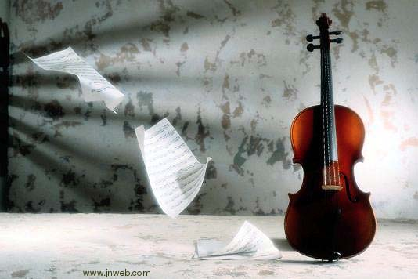

# ROMANTIKA IN ROMANTIČNA GLASBA

**Romantika** je [umetnostna](http://sl.wikipedia.org/wiki/Umetnost) smer v [Evropi](http://sl.wikipedia.org/wiki/Evropa) iz prve polovice [19. stoletja](http://sl.wikipedia.org/wiki/19._stoletje), na primer v [glasbi](http://sl.wikipedia.org/wiki/Glasba).

V romantiki so se skladatelji osredotočili na izražanje čustev. Osrednja tema je bila narava. Zanimanje je bilo tudi za surrealistično oziroma nadnaravno in poleg tega tudi eksotično glasbo. V prvi polovici 19. stoletja so skladatelji pisali intimno glasbo, medtem ko se je v drugi polovici 19. stoletja veliko romantičnih skladateljev opiralo na narodne glasbe. Ideje so dobivali iz ljudskih pesmi in tradicionalnih pesmi. Vodilne osebnosti te glasbe so bili Čajkovski, Korsakov, Glinka, Grieg, Musorgski ter Dvorak in Smetana.

**Romantična glasba** je izraz, s katerim pojmujemo [obdobje](http://sl.wikipedia.org/wiki/Zgodovinska_obdobja_evropske_umetne_glasbe) [evropske](http://sl.wikipedia.org/wiki/Evropa) [klasične glasbe](http://sl.wikipedia.org/wiki/Klasi%C4%8Dna_glasba) med začetkom [19. stoletja](http://sl.wikipedia.org/wiki/19._stoletje) do okvirno prvega desetletja [20. stoletja](http://sl.wikipedia.org/wiki/20._stoletje), kot tudi [glasbo](http://sl.wikipedia.org/wiki/Glasba), ki je komponirana v slogovnih okvirih tega obdobja.[Romantična](http://sl.wikipedia.org/wiki/Romantika) glasba je tesno povezana z gibanji v [književnosti](http://sl.wikipedia.org/wiki/Knji%C5%BEevnost), [umetnosti](http://sl.wikipedia.org/wiki/Umetnost), [filozofji](http://sl.wikipedia.org/wiki/Filozofija) tedanjega časa, čeprav se okvirne letnice, ki jih opredeljuje [muzikološka znanost](http://sl.wikipedia.org/wiki/Muzikologija), ne ujemajo z obdobji drugih »romantičnih« umetnosti. Današnja uporaba izraza »romantika« (npr. konotacija z [ljubezenskim](http://sl.wikipedia.org/wiki/Ljubezen) čustvom) ni nujno povezana s tem obdobjem.Romantično glasbo glede na komponistična sredstva delimo na zgodnjo, srednjo (visoko) in pozno romantiko; v 20. stoletju pa kot neoromantiko.

Čas romantične glasbe opredeljuje obdobje evropske klasične glasbe, ki se okvirno razteza od zgodnjega 19. stoletja do 1. desetletja 20. stoletja, kakor tudi glasba, napisana skladno z načeli in stili tega obdobja. Pred obdobjem romantike je bilo obdobje klasicizma, temu pa je sledilo obdobje moderne glasbe. Romantična glasba je povezana z romantičnimi gibanji v literature, likovni umetnosti in filozofiji, čeprav so v muzikologiji označbe za obdobja precej različne od tistih v drugih umetnostih, ki za “romantično” opredeljujejo obdobje od 1780 do 1840. Romantično gibanje je temeljijo na prepričanju, da vse resnice ni mogoče določiti iz preverljivih dejstev, da obstajajo nadčutne resničnosti, ki jih lahko dosežemo le preko čustev, občutij in intuicije. Romantična glasba si je prizadevala, da bi večji pomen dala čustveni izraznosti in da bi mogla opisati te globlje resnice, ob tem pa bi ohranila ali celo razširila formalne strukture obdobja klasicizma.

Vsakdanja raba izraza “romantična glasba” na glasbo, ki naj vzbudi mehko in zasanjano vzdušje. Ta uporaba ima svoje korenine v pomenu beside “romantičen”, ki se je uveljavil v tem obdobju, toda ta opis ne velja za vsa dela, ki so bila napisana v obdobju romantike. Ravno nasprotno; glasba, ki je “romantična” v današnji vsakdanji rabi (v povezavi s čustvom ljubezni) ni nujno povezana z obdobjem romantike. Glasbeni teoretiki romantike so vpeljali pojem tonalitete, s katerim so opisali harmonični slovar, podedovan od baroka in klasicizma.

Skladatelji obdobja romantike so poskušali zliti harmonične strukture, ki so jih uporabljali mojstri prejšnjih obdobji, kakor na primer Bach, Haydn, Mozart in Beethoven, z novimi kromatskimi inovacijami, da bi tako dosegli močnejši tok in nasprotja in da bi ugodili zahtevam daljših del. Skladatelji, kot npr. Beethoven in kasneje Richard Wagner so razširila harmonični jezik z nikoli prej uporabljenimi akordi ali izvirnimi variantami akordov.

Nekateri romantični skladatelji so povezali glasbo s poezijo in njenimi visoko čustvenimi ter pripovednimi strukturami, ko so ustvarjali bolj sistematično bazo za skladanje in izvajanje koncertne glasbe. Glasbeni teoretiki romantike so prejšnje glasbene oblike, kot npr. Sonatno obliko sistematizirali, medtem ko so jih skladatelji razširili. Bolj so se osredotočili na melodije in teme, čemur je sledila eksplozija skladanja pesmi.

Povečana vrednost melodije se je odražala v vedno večji uporabi ciklične oblike, ki je postala pomemben dejavnik poenotenja za nekatera daljša dela, ki so v tem obdobju postala običajna. Večja harmonična paleta in tok, daljše melodije, poetičnost kot podlaga za izraznost in uporaba literarnih navdihov so bili prisotni že pred obdobjem romantike. Vendar so jih nekateri skladatelji tega obdobja sprejeli za glavni pogon glasbe same. Na romantične skladatelje so vplivale tudi nekatere tehnološke prednosti, kamor spada povečanje obsega in moči klavirja in izboljšane kromatske sposobnosti in večje število instrumentov v orkestru.

Romantična glasba je imela izhodišče v ljudski glasbi (združenja za ljudsko glasbo, besedila oper v narodnem jeziku). Pojavita se dve orkestralni obliki(simfonična pesnitev in rapsodija), ter komorni obliki(miniatura in spev). Poleg tega se pojavi tudi programska glasba, ta ima izmišljen program in je izven glasbena prvina. Večinoma opisuje naravo, snov pa jemlje tudi iz zgodovinskih knjig. Priljubljena tematika je Romeo in Julija.

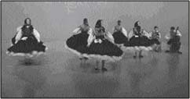

Slika 1: Prikaz ljudske glasbe z folkloro

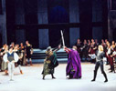

Slika 2: Balet Romeo in Julija

## PREDSTAVNIKI ROMANTIKE

Nekaj predstavnikov romantike

Ludwig van Beethoven🡪 *16. oz 17. december 1770 V Bonnu – † 26. marec 1826 Dunaj*

Rojen je bil v glasbeni družini flamskega porekla. Glasbe sta ga najprej učila oče Johann in skladatelj Neefe. Leta 1795 je debitiral kot pianist z lastnim klavirskim koncertom v C-duru in izdal prva dela. Do leta 1880 je pisal predvsem za klavir, nato je sledilo obdobje simfonij.

Del četrtega stavka Beethovnove simfonije je uporabljen kot evropska himna. Je tudi eden izmed pomembnejših predstavnikov klasicizma.

Po njegovi smrti se je romantika vedno močneje razvijala.

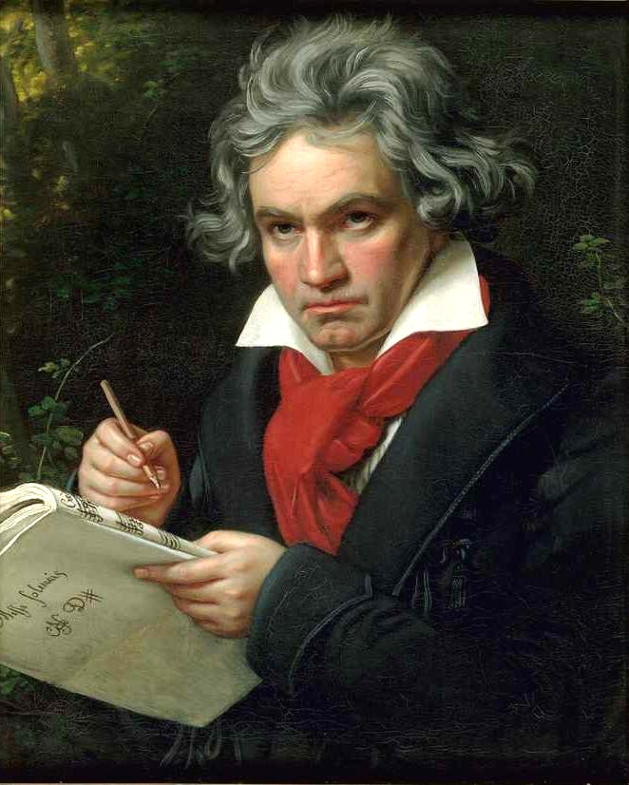

Slika 3: Ludwig van Beethoven

Franz Schubert🡪 *31. januar 1797 v Lichtentalu - † 19. november 1828*

Mama je bila iz Šlezije (služkinja), oče iz kraja Stare mesto na Moravskem (učitelj).Mali Franz je bil zelo glasbeno nadarjen, igranje klavirja se je učil pri svojem bratu.Leta 1808 je bil sprejet med cesarske dečke pevce, obiskoval pa je gimnazijo. Eden od njegovih učiteljev je bil tudi Antonio Salieri. Nastajajo prve kompozicije. Leta 1822 napiše svojo najbolj znano simfonijo-Nedokončana. Pri enaitridesetih letih zboli za tifusom in umre. Pokopljejo ga na istem pokopališču, kjer je pokopan tudi njegov vzornik Beethoven.

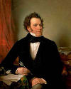

Slika 4: Franz Schubert

Frederic Chopin🡪 [*1. marec*](http://sl.wikipedia.org/wiki/1._marec)[*1810*](http://sl.wikipedia.org/wiki/1810)*,* [*Żelazowa Wola*](http://sl.wikipedia.org/w/index.php?title=%C5%BBelazowa_Wola&action=edit)*,* [*Poljska*](http://sl.wikipedia.org/wiki/Poljska) *- †* [*17. oktober*](http://sl.wikipedia.org/wiki/17._oktober)[*1849*](http://sl.wikipedia.org/wiki/1849)*,* [*Pariz*](http://sl.wikipedia.org/wiki/Pariz)*,* [*Francija*](http://sl.wikipedia.org/wiki/Francija)

Chopin se je rodil na poljskem podeželju, kjer se je tudi začela njegova glasbena pot. Splošno je priznan kot največji poljski skladatelj in eden izmed največjih skladateljev za [klavir](http://sl.wikipedia.org/wiki/Klavir), za katerega je napisal veliko večino svojih del.

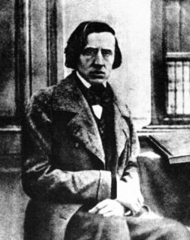

Slika 5: Frederic Chopin

Bedrich Smetana🡪[*2. marec*](http://sl.wikipedia.org/wiki/2._marec)[*1824*](http://sl.wikipedia.org/wiki/1824)*,* [*Litomyšl*](http://sl.wikipedia.org/w/index.php?title=Litomy%C5%A1l&action=edit)*,* [*Češka*](http://sl.wikipedia.org/wiki/%C4%8Ce%C5%A1ka) *- †* [*12. maj*](http://sl.wikipedia.org/wiki/12._maj)[*1884*](http://sl.wikipedia.org/wiki/1884)*,* [*Praga*](http://sl.wikipedia.org/wiki/Praga)

Bedřich je bil je prvi sin pivovarja Františka Smetane in njegove tretje žene. Očetova želja je bila, da Bedřich postane [odvetnik](http://sl.wikipedia.org/wiki/Odvetnik), deček pa je že od otroštva kazal nadarjenost za glasbo. V javnosti je začel nastopati že pri šestih letih, brez da bi se skladb poprej učil.

Obiskoval je gimnazijo,kasneje pa se je preselil v Prago, kjer se je šolal na Akademski gimnaziji ter obiskoval Lisztove koncerte. Postal je odličen pianist, odprl je tudi glasbeno šolo.

Izoblikoval je češki glasbeni slog. V zadnjih letih sovjega delovanja je oglušel in svoj konec dočakal v umobolnici.

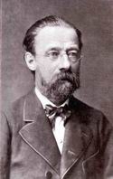

Slika 6: Bedrich Smetana

Antonín Leopold Dvořák🡪 [*8. september*](http://sl.wikipedia.org/wiki/8._september)[*1841*](http://sl.wikipedia.org/wiki/1841)*,* [*Nelahozves*](http://sl.wikipedia.org/w/index.php?title=Nelahozves&action=edit) *pri* [*Pragi*](http://sl.wikipedia.org/wiki/Praga)*,* [*Češka*](http://sl.wikipedia.org/wiki/%C4%8Ce%C5%A1ka) *- †* [*1. maj*](http://sl.wikipedia.org/wiki/1._maj)[*1904*](http://sl.wikipedia.org/wiki/1904)*,* [*Praga*](http://sl.wikipedia.org/wiki/Praga)

Dvořák je poleg [Bedřicha Smetane](http://sl.wikipedia.org/wiki/Bed%C5%99ich_Smetana) in [Leoša Janačka](http://sl.wikipedia.org/wiki/Leo%C5%A1_Jana%C4%8Dek) najpomembnejši predstavnik češke glasbene [romantike](http://sl.wikipedia.org/wiki/Romantika). Skladatelj se je rodil kot prvi od osmih otrok vaškega mesarja in gostilničarja. Imel je srečo, da so njegovi starši zgodaj spoznali njegov talent in ga podpirali. Prvi pouk [glasbe](http://sl.wikipedia.org/wiki/Glasba) je prejel v sosednjem mestu [Zlonice](http://sl.wikipedia.org/w/index.php?title=Zlonice&action=edit) od vaškega [organista](http://sl.wikipedia.org/wiki/Orglavec) in od [zborovodje](http://sl.wikipedia.org/wiki/Zborovodja), nato je odšel v [Češke Kamenice](http://sl.wikipedia.org/w/index.php?title=%C4%8Ce%C5%A1ke_Kamenice&action=edit) in nazadnje v orgelsko šolo v Prago. Preživljal se je kot orglavec, z igranjem [viole](http://sl.wikipedia.org/wiki/Viola) v [opernem](http://sl.wikipedia.org/wiki/Opera) [orkestru](http://sl.wikipedia.org/wiki/Orkester), ki ga je vodil Bedřich Smetana in s poučevanjem glasbe po meščanskih hišah. Kljub skromnim razmeram je vztrajno ustvarjal, saj je kot zaveden Čeh želel dokazati svetu, da tudi češka glasba lahko rodi velika umetniška dela. V zadnjih letih življenja je bil Dvořak priznan in čaščen kot največji češki skladatelj in eden od [simbolov](http://sl.wikipedia.org/wiki/Simbol) rastoče češke nacionalne samozavesti.

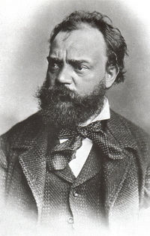

Slika 7: Antonin Leopold Dvorak

Peter Iljič Čajkovski🡪 [*7. maj*](http://sl.wikipedia.org/wiki/7._maj) *(25. april,* [*ruski koledar*](http://sl.wikipedia.org/wiki/Ruski_koledar)*)* [*1840*](http://sl.wikipedia.org/wiki/1840)*,* [*Votkinsk*](http://sl.wikipedia.org/wiki/Votkinsk)*- †* [*6. november*](http://sl.wikipedia.org/wiki/6._november) *(25. oktober)* [*1893*](http://sl.wikipedia.org/wiki/1893)*,* [*Sankt-Peterburg*](http://sl.wikipedia.org/wiki/Sankt-Peterburg)

Oče Čajkovskega je bil [rudarski](http://sl.wikipedia.org/wiki/Rudarstvo) [inženir](http://sl.wikipedia.org/wiki/In%C5%BEenir) [ukrajinskega](http://sl.wikipedia.org/wiki/Ukrajinci) rodu, mati pa njegova druga [žena](http://sl.wikipedia.org/wiki/%C5%BDena) [francoskega](http://sl.wikipedia.org/wiki/Francozi) rodu. Čajkovski je bil drugi od šestih preživelih otrok. S petimi leti se je začel učiti [klavir](http://sl.wikipedia.org/wiki/Klavir). Le devet dni po prvi predstavi njegove Šeste simfonije leta 1893 je Čajkovski umrl. Splošno verjamejo, da je storil samomor z namernim pitjem okužene vode s [kolero](http://sl.wikipedia.org/wiki/Kolera), vendar je zastrupitev z [arzenom](http://sl.wikipedia.org/wiki/Arzen) verjetnejša. Najbolj je znan po svojih baletih.

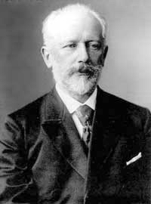

Slika 8: Peter Iljič Čajkovski

Modest Petrovič Musorgski🡪 [*21. marec*](http://sl.wikipedia.org/wiki/21._marec) *(9. marec,* [*ruski koledar*](http://sl.wikipedia.org/wiki/Ruski_koledar)*)* [*1839*](http://sl.wikipedia.org/wiki/1839)*,* [*Karevo*](http://sl.wikipedia.org/w/index.php?title=Karevo&action=edit)*, okrožje* [*Pskov*](http://sl.wikipedia.org/wiki/Pskov)*- † 28. marec (16. marec)* [*1881*](http://sl.wikipedia.org/wiki/1881)*,* [*Sankt-Peterburg*](http://sl.wikipedia.org/wiki/Sankt-Peterburg)

Musorgski je bil skladatelj [Ruske peterke](http://sl.wikipedia.org/wiki/Ruska_peterka). Svoje glasbene ideje je večinoma črpal iz zgodovinske zakladnice narodne folklore, s svojimi inovacijami pa močno vplival na tedanje glasbene ustvarjalce. Njegova najbolj znana dela so [opera](http://sl.wikipedia.org/wiki/Opera) [Boris Godunov](http://sl.wikipedia.org/wiki/Boris_Godunov_%28Mussorgski%29), [simfonična pesnitev](http://sl.wikipedia.org/wiki/Simfoni%C4%8Dna_pesnitev) [Noč na Lisi gori](http://sl.wikipedia.org/w/index.php?title=No%C4%8D_na_Lisi_gori_%28Mussorgski%29&action=edit) in [klavirska](http://sl.wikipedia.org/wiki/Klavir) [suita](http://sl.wikipedia.org/w/index.php?title=Suita&action=edit) [Slike z razstave](http://sl.wikipedia.org/wiki/Slike_z_razstave_%28Mussorgski%29). Ustvarjal je v pozni romantiki.

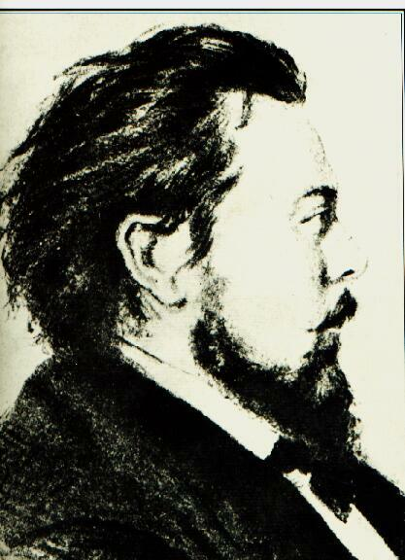

Slika 9: Modest Petrovič Musorgski

# PROGRAMSKA GLASBA

Naturalizem je v glasbi dobival večjo moč in jo spreminjal. V glasbi je povzročil vedno večje zbliževanje z naravo, ki je porušilo čiste stare forme in privedlo do programatike.

Razvila se je nova romantika. Naturalizem se je stopnjeval. To pomeni, da se je človek vedno bolj zanimal za naravo, za zvoke kot se slišijo, za zakone gibanja, za njene oblike kot se vidijo. Človek je počasi postajal gospodar naravnih zakonov, obračal jih je sebi v korist.

V klasični glasbi se že uporablja delitev na absolutno in programsko glasbo. V nasprotju z absolutno glasbo, ki ne temelji na kakšnem izvenglasbenem dogajanju oziroma programu, je »programska« glasba inspirirana po določeni ideji, duševnem ali zunanjem dogodku, ki je večkrat v zvezi z kakšnim literarnim delom ali likovno umetnino, pri čemer skladatelj skladbo opremi z ustreznim naslovom, z namenom, da bi usmeril poslušalčevo fantazijo, ki naj se ne bi svojevoljno predajala le tonskim vtisom.

Absolutna glasba ima vedno neko svojo čisto obliko, programska glasba pa je v obliki vplivana od drugih, neglasbenih predstav ali misli(idej), ki jih imenujemo program. Tako kot se oblikuje predstava(podoba) ali ideja(misel), se oblikuje tudi skladba. Zato je taka vrsta glasbe po vsebini določena in je ta vsebina za vse poslušalce enaka.

Pod »programsko glasbo« torej razumemo inštrumentalno glasbo z neko »neglasbeno« vsebino, ki jo posreduje naslov ali program, hkrati pa v teoriji sem ne uvrščamo vokalne ter baletne in filmske glasbe. Opera, denimo, je v vsakem primeru programska. Upodabljanje občutij in razpoloženj je oblika programske glasbe, ki pušča absolutnemu glasbenemu oblikovanju poln prostor brez programske omejitve, kljub temu pa deli skladbe prinašajo naslove ali pa opise, ki so vzbudili določena razpoloženja in občutja pri skladatelju. Takšen primer je znamenita skladba Modesta Musorgskega »Slike z razstave«. To delo je najbolj znano v raznih orkestralnih priredbah, dejansko pa je v izvirniku napisano za klavir.

Ker se je nova romantika približala naravi, je skušala čimbolj posneti prizore iz nje; ker pa jo je skušal dobiti v oblast tudi človekov razum, se je pričela oblikovati celo po pojmih in idejah. Tako je takšna glasba postala programska.

Primere programske glasbe najdemo v vseh glasbenih obdobjih, vendar pa postane resni tekmec absolutne glasbe šele v 19. stoletju, ki razvije takšne oblike kot so »programska simfonija«, denimo, znamenita Berliozova »Fantastična simfonija«, ali pa simfonična pesnitev, kakršna je Smetanova »Moja domovina«.

## PREDSTAVNIKI

Nekaj pomembnejših predstavnikov:

Hector Berlioz🡪*11. december* [*1803*](http://en.wikipedia.org/wiki/1803) *– † 8. marec ,* [*1869*](http://en.wikipedia.org/wiki/1869)

Rodil se je v Franciji ugledni podeželski družini. Z glasbo se je začel ukvarjati šele pri dvanajstih, ko je začel pisati manjše skladbe. Učil se je treh inštrumentov in pri 16 letih je pošiljal svoje skladbe pariškim založnikom. Vendar pa mu je oče prepovedal študirati glasbo; 18 letnega Hectorja je poslal v Pariz študirat medicino. Ker ga je študij dolgočasil, je veliko časa preživel na koncertih, v operi in gledališču.

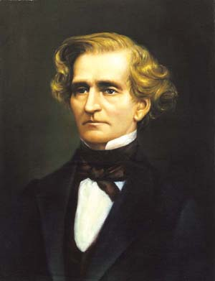

Slika 10: Hector Berlioz

Franz Liszt🡪 [*22. oktober*](http://sl.wikipedia.org/wiki/22._oktober)[*1811*](http://sl.wikipedia.org/wiki/1811) *,* [*Doborjan*](http://sl.wikipedia.org/w/index.php?title=Doborjan&action=edit) *(*[*Raiding*](http://sl.wikipedia.org/w/index.php?title=Raiding&action=edit)*) pri* [*Eisenstadtu*](http://sl.wikipedia.org/w/index.php?title=Eisenstadt&action=edit)*,* [*Madžarska*](http://sl.wikipedia.org/wiki/Mad%C5%BEarska)*, danes* [*Avstrija*](http://sl.wikipedia.org/wiki/Avstrija) *- †* [*31. julij*](http://sl.wikipedia.org/wiki/31._julij)[*1886*](http://sl.wikipedia.org/wiki/1886)*,* [*Bayreuth*](http://sl.wikipedia.org/wiki/Bayreuth)*,* [*Bavarska*](http://sl.wikipedia.org/wiki/Bavarska)*,* [*Nemčija*](http://sl.wikipedia.org/wiki/Nem%C4%8Dija)

Liszt je utelešal ideal [romantičnega](http://sl.wikipedia.org/wiki/Romantika) [virtuoza](http://sl.wikipedia.org/wiki/Virtuoz). Njegovo obvladovanje [klavirja](http://sl.wikipedia.org/wiki/Klavir) je mejilo na demonično. Ob njegovih nastopih so poslušalci padali v ekstazo, ženske so ga oboževale, mogočniki so se mu klanjali. V življenju je dosegel vse, kar si le lahko želi umetnik. Bil je v središču [evropske](http://sl.wikipedia.org/wiki/Evropa) romantike, prijateljeval je s kronanimi glavami in z damami iz visoke družbe, poznal pa je tudi največje duhove svojega časa. Njegov [opus](http://sl.wikipedia.org/wiki/Opus) za klavir je velikanski. Poleg dveh [klavirskih koncertov](http://sl.wikipedia.org/w/index.php?title=Klavirski_koncert&action=edit) ter [sonate](http://sl.wikipedia.org/wiki/Sonata) obsega vrsto krajših skladb, [etud](http://sl.wikipedia.org/wiki/Etuda), [parafraz](http://sl.wikipedia.org/w/index.php?title=Parafraza&action=edit), [variacij](http://sl.wikipedia.org/wiki/Variacije_%28glasba%29) in intimnih glasbenih utrinkov je poznan tudi po svojih [simfoničnih pesnitvah](http://sl.wikipedia.org/wiki/Simfoni%C4%8Dna_pesnitev).Rodil se je v glasbeni družini. Njegov oče je bil pianist in je sanjal o tem, da bo njegov sin nekoč postal [virtuoz](http://sl.wikipedia.org/wiki/Virtuoz). Liszt je namreč že kot otrok pokazal nagnjenost h glasbi in se je moral kljub slabemu zdravju učiti pod strogim očetovim nadzorom. Ko je bil star devet let, mu je nekaj [ogrskih](http://sl.wikipedia.org/wiki/Ogrska) [plemičev](http://sl.wikipedia.org/wiki/Plemi%C4%8D) omogočilo študij glasbe na [Dunaju](http://sl.wikipedia.org/wiki/Dunaj). Liszt je pionir simfoničih pesnitev za orkester – programskih del, ki pripovedujejo zgodbo na [dramati](http://sl.wikipedia.org/wiki/Drama)čen način, npr. *Mazeppa*, ali se dotikajo [filozofskih](http://sl.wikipedia.org/wiki/Filozofija) tem, npr. *Preludiji* (Les Préludes)

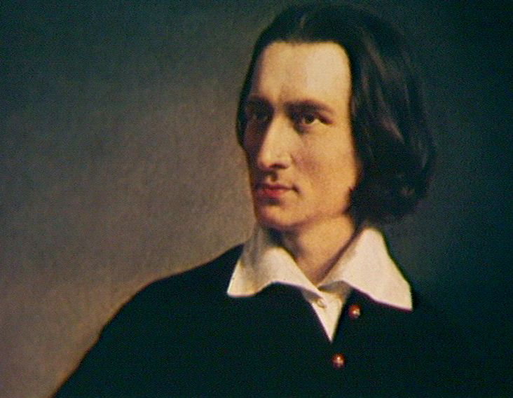

Slika 11: Franz Liszt

Poleg njiju je programsko glasbo ustvarjal tudi:

Gabriel Faure🡪[*12. maj*](http://sl.wikipedia.org/wiki/12._maj)[*1845*](http://sl.wikipedia.org/wiki/1845)*,* [*Pamiers*](http://sl.wikipedia.org/w/index.php?title=Pamiers&action=edit)*,* [*Ariège*](http://sl.wikipedia.org/wiki/Ari%C3%A8ge)*,* [*Midi-Pyrénées*](http://sl.wikipedia.org/w/index.php?title=Midi-Pyr%C3%A9n%C3%A9es&action=edit) *(*[*Francija*](http://sl.wikipedia.org/wiki/Francija)*) - †* [*4. november*](http://sl.wikipedia.org/wiki/4._november)*,* [*1924*](http://sl.wikipedia.org/wiki/1924)*,* [*Pariz*](http://sl.wikipedia.org/wiki/Pariz)

Glasbo je študiral na Niedermeyerjevi šoli za [cerkveno glasbo](http://sl.wikipedia.org/wiki/Cerkvena_glasba) v [Parizu](http://sl.wikipedia.org/wiki/Pariz). Kasneje se je preživljal kot [orglavec](http://sl.wikipedia.org/wiki/Orglavec) in [zborovodja](http://sl.wikipedia.org/wiki/Zborovodja) v pariških cerkvah. S skromno plačo orglavca ni mogel shajati in je privatno poučeval [klavir](http://sl.wikipedia.org/wiki/Klavir) in [harmonijo](http://sl.wikipedia.org/wiki/Harmonija), kar ga je odtegovalo od komponiranja. Šele leta [1896](http://sl.wikipedia.org/wiki/1896) je dobil ugledno mesto profesorja [kompozicije](http://sl.wikipedia.org/wiki/Glasbena_kompozicija) na pariškem [konservatoriju](http://sl.wikipedia.org/w/index.php?title=Konservatorij&action=edit).

Faure je v devetdesetih letih [19. stoletja](http://sl.wikipedia.org/wiki/19._stoletje) je dobil vrsto naročil za scensko glasbo in tako je nastala tudi programska glasba k drami Peleas in Melisanda.

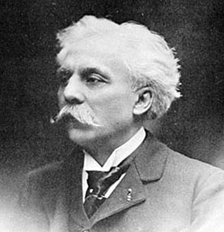

Slika 12: Gabriel Faure

Novoromantična programatika je najbolj prijala operni umetnosti. Programska glasba je bila sposobna opisovati prizore, dogodke in ideje.

V njej se je silovito razvila in zaradi svojega značaja dosegla popoln spoj z dogajanjem na odru. Ta oblika je dobila ime operna drama.

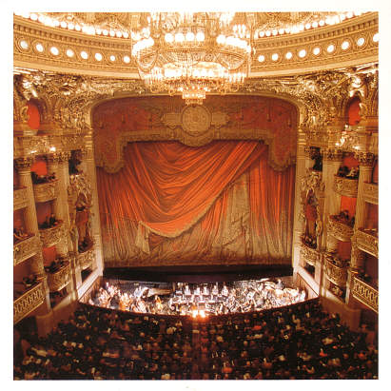

Izraz programska glasba je iznašel Liszt. Njegovi pogoji za programsko glasbo so narekovali, da naj bi poslušalec že prej nekako nekaj vedel o prizorišču ali dogodkih, ki jih skladatelj opisuje. Liszt je uporabljal program zato, da bi z njim poslušalce usmeril v pravilno razlago glasbe; nikoli pripovedni.

Drugi skladatelji pa so imeli bolj literaren pristop.

Programska glasba pomeni, da neka skladba noče biti več čisto glasbena, absolutna, ampak, da vsebuje določene izvenglasbene, bolj ali manj jasne literarne vezi. Z glasbo se ponazarja bitke, oglašanje živali – z glasbo se zbudijo posebne predstave.

# ZAKLJUČEK

Pri slabših skladateljih se programska glasba vedno lahko izrodi in predstavlja le nadomestek za resnično ustvarjalnost- skladatelj po znanem literarnem delu napiše neizdelano ponazarjajočo glasbo. To pa je romantični programski glasbi bolj kot karkoli prineslo slabo ime.

V začetku 20. stoletja so skladatelji začeli opuščati tovrstno glasbo, muzikologi pa so jo imeli za manjvredno v primerjavi z absolutno glasbo.

Šele v 60. letih so jo znova začeli ceniti. Danes skladatelji spet pišejo programsko glasbo.

# POVZETEK

Romantika je [umetnostna](http://sl.wikipedia.org/wiki/Umetnost) smer v [Evropi](http://sl.wikipedia.org/wiki/Evropa) iz prve polovice [19. stoletja](http://sl.wikipedia.org/wiki/19._stoletje).

V romantiki so se skladatelji osredotočili na izražanje čustev. Osrednja tema je bila narava.

Romantična glasba je izraz, s katerim pojmujemo [obdobje](http://sl.wikipedia.org/wiki/Zgodovinska_obdobja_evropske_umetne_glasbe) [evropske](http://sl.wikipedia.org/wiki/Evropa) [klasične glasbe](http://sl.wikipedia.org/wiki/Klasi%C4%8Dna_glasba) med začetkom [19. stoletja](http://sl.wikipedia.org/wiki/19._stoletje) do okvirno prvega desetletja [20. stoletja](http://sl.wikipedia.org/wiki/20._stoletje). Povezana je z romantičnimi gibanji v literaturi, likovni umetnosti in filozofiji, čeprav so v muzikologiji označbe za obdobja precej različne od tistih v drugih umetnostih. . Romantično gibanje je temeljijo na prepričanju, da vse resnice ni mogoče določiti iz preverljivih dejstev, da obstajajo nadčutne resničnosti, ki jih lahko dosežemo le preko čustev, občutij in intuicije.

Nekaj predstavnikov romantike:

* Ludwig Van beethoven(1770 – 1826)
* Franz Schubert (1797 – 1828)
* Frederic Chopin (1810 – 1849)
* Bedrich Smetana (1824 – 1884)
* Antonin Leopold Dvorak (1841 – 1904)
* Peter Iljič Čajkovski (1840 – 1893)
* Modest Petrovič Musorgski (1839 – 1881)

#### Programska glasba

V klasični glasbi se že uporablja delitev na absolutno in programsko glasbo. V nasprotju z absolutno glasbo, ki ne temelji na kakšnem izvenglasbenem dogajanju oziroma programu, je »programska« glasba inspirirana po določeni ideji, duševnem ali zunanjem dogodku, ki je večkrat v zvezi z kakšnim literarnim delom ali likovno umetnino, pri čemer skladatelj skladbo opremi z ustreznim naslovom, z namenom, da bi usmeril poslušalčevo fantazijo, ki naj se ne bi svojevoljno predajala le tonskim vtisom.

Pod »programsko glasbo« torej razumemo inštrumentalno glasbo z neko »neglasbeno« vsebino, ki jo posreduje naslov ali program, hkrati pa v teoriji sem ne uvrščamo vokalne ter baletne in filmske glasbe. Opera, denimo, je v vsakem primeru programska.

Primeri programske glasbe:

* Slike z razstave (Modest Musorgski)
* Fantastična simfonija (Hector Berlioz)
* Moja domovina (Bedrich Smetana)

Najbolj pomembni predstavniki:

* Hector Berlioz (1803 – 1869)
* Franz Liszt (1811 – 1886)
* Gabriel Faure (1845 – 1924)

# VIRI IN LITERATURA

1. MIHELČIČ Slavko, UKMAR Vilko. Razvoj glasbe in glasbene oblike. Ljubljana: državna založba Slovenije.
2. HONOLKA Kurt, REINHARD Kurt, RICHTER Lukas, STABLEN Bruno, ENGLE Hans, NETTL Paul. Svetovna zgodovina glasbe. Ljubljana: za založbo Vid Štempihar.
3. [citirano 30. apr. 07; 13:55]. Dostopno na spletnem naslovu: <http://en.wikipedia.org/wiki/Hector_Berlioz>
4. [citirano 30. apr. 07; 14:25]. Dostopno na spletnem naslovu:

<http://sl.wikipedia.org/wiki/%C4%8Cajkovski>

1. [citirano 30. apr. 07; 14:31]. Dostopno na spletnem naslovu: http://sl.wikipedia.org/wiki/Chopin
2. [citirano 30. apr. 07; 14:40]. Dostopno na spletnem naslovu: http://sl.wikipedia.org/wiki/Dvorak
3. [citirano 30. apr. 07;14:55]. Dostopno na spletnem naslovu: <http://sl.wikipedia.org/wiki/Modest_Musorgski>
4. [citirano 30. apr. 07;14:55]. Dostopno na spletnem naslovu: http://sl.wikipedia.org/wiki/Ludwig_van_Beethoven
5. [citirano 30. apr. 07;14:55]. Dostopno na spletnem naslovu: http://sl.wikipedia.org/wiki/Slika:Dvorak.jpg
6. [citirano 30. apr. 07;14:55]. Dostopno na spletnem naslovu: <http://sl.wikipedia.org/wiki/Bedrich_Smetana>
7. KONTE Breda. 1995.. Liszt: klavirska koncerta številka 1 in 2 Mojstri klasične glasbe in njihova dela., 1991, 32, str. od 1 do 24.
8. KONTE Breda. 1994. Berlioz: Fantastična simfonija, opus 14. Mojstri klasične glasbe in njihova dela, 1991, 13, str. od 1 do 24.

# SLIKOVNO KAZALO

Slika 1: Prikaz ljudske glasbe z folkloro 2

Slika 2: Balet Romeo in Julija 2

Slika 3: Ludwig van Beethoven 2

Slika 4: Franz Schubert 2

Slika 5: Frederic Chopin 2

Slika 6: Bedrich Smetana 2

Slika 7: Antonin Leopold Dvorak 2

Slika 8: Peter Iljič Čajkovski 2

Slika 9: Modest Petrovič Musorgski 2

Slika 10: Hector Berlioz 2

Slika 11: Franz Liszt 2

Slika 12: Gabriel Faure 2